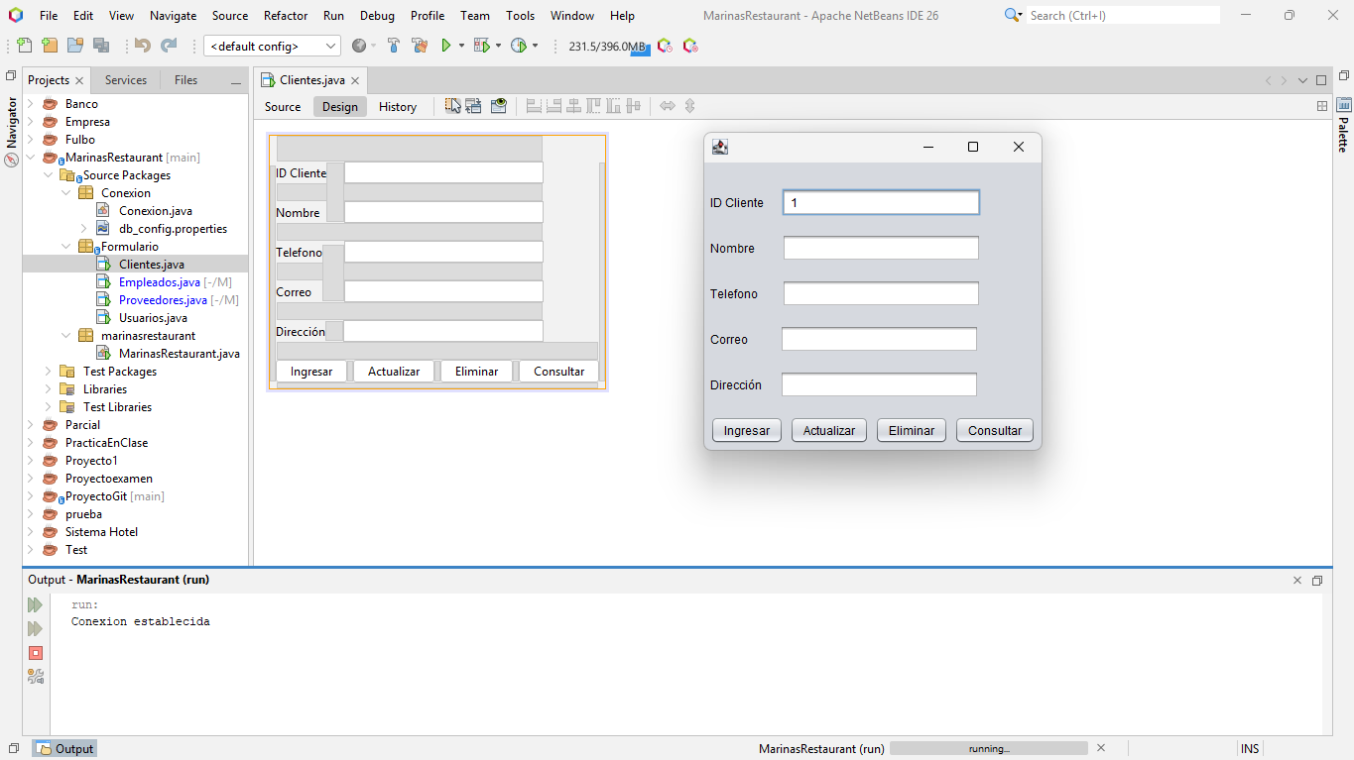

Enlace a GitHub

https://github.com/JNathanielGJ/MarinasRestaurant.git